Commissione Tecnica Calcio
CAMPIONATO CALCIO A 5 STAGIONE 2022/23
Comunicato n° 29 del 22/3/2023



USCITA PROSSIMI COMUNICATI UFFICIALI
In considerazione delle fasi finali, ecco il programma di uscita dei prossimi Comunicati Ufficiali:
C.U. n° 30 di sabato 25/3 con i risultati della 9^ di ritorno, le classifiche finali di A e B e gli abbinamenti di Supercoppa e playoff.
C.U. n° 31 di venerdì 31/3 con i risultati della Supercoppa e del primo turno playoff
C.U. n° 32 di mercoledì 12/4 con i risultati del 2° turno dei playoff

Ricordiamo che uscendo 2 Comunicati Ufficiali in questa settimana (il n° 29 di oggi e il n° 30 di sabato 25/3) le squalifiche con la dicitura SOMMA AMMONIZIONI comminate nel due comunicati in questione per le squadre di serie B ammesse ai playoff vanno scontate entrambe sempre la prossima settimana nelle gare di semifinale playoff.

REGOLAMENTO CAMPIONATO E DATE FASI FINALI
Di seguito riportiamo il regolamento del campionato di Serie A – Elite e Serie B, con le modalità delle fasi finali e le relative date.

SERIE A - ELITE
Il campionato di Serie A – Elite “Atuttocampo Cup” si articola su un girone di andata e un di ritorno (18 giornate in tutto). La squadra 1^ classificata è Campione di Comitato di Serie A - Elite INDIPENDENTEMENTE DAL VANTAGGIO SULLA SECONDA.

Al termine del campionato retrocedono in Serie B le ultime DUE squadre classificate.

Supercoppa Csi Serie A
La vincente del campionato (soc. Animal Futsal) e la vincente della Coppa Csi Serie A (soc. Cormagnus) si affrontano a fine stagione nella finale in gara unica che assegna la SUPERCOPPA.

La finale Animal Futsal – Cormagnus si gioca mercoledì 29 marzo alle ore 21,45 presso la palestra Vallauri Carpi
In caso di parità si effettuano i calci di rigori con la modalità breve (3 per parte più eventuale oltranza). La squadra vincitrice del campionato (Animal Futsal) è considerata prima nominata e dovrà mettere a disposizione l’addetto Dae.

Le eventuali squalifiche subite in campionato vanno scontate in Supercoppa

SERIE B
Sono 2 i gironi della Serie B “Atuttocampo Cup” al via, entrambi a 10 squadre che si articolano su un girone di andata e uno di ritorno (18 giornate in tutto). La prima classificata di ogni girone è promossa in Serie A – Elite (2 squadre in tutto). La squadra campione di Comitato di Serie B sarà quella che nei 2 gironi ha ottenuto più punti (in caso di parità si guarda la miglior differenza reti o il maggior numero di reti segnate, in caso di ulteriore parità si assegna il titolo ex aequo). Gli altri due posti in Serie A (uno per girone) verranno assegnati tramite playoff da disputarsi a fine stagione con la seguente formula, valida per ogni girone:

Semifinali playoff girone “A”
Martedì 28/3 palestra Nuove Fassi Carpi
Ore 20,30 5^ classificata - 2^ classificata
Ore 21,30 4^ classificata - 3^ classificata

Semifinali playoff girone “B”
Giovedì 30/3 palestra Nuove Fassi Carpi
Ore 20,30 5^ classificata - 2^ classificata
Ore 21,30 4^ classificata - 3^ classificata

Nelle semifinali in caso di parità è ammessa alla finale la squadra meglio piazzata nel campionato, senza calciare i rigori. La squadra peggio piazzata in campionato è considerata prima nominata e dovrà mettere a disposizione l’addetto Dae.

Finale playoff (una finale per girone):
Si gioca fra le due vincenti delle semifinali, in caso di parità si effettuano i calci di rigore con la modalità breve (3 per parte più eventuale oltranza). Anche qui la squadra peggio piazzata in campionato è considerata prima nominata e dovrà mettere a disposizione l’addetto Dae.

Finale playoff girone “A”
Martedì 4/4 palestra Nuove Fassi Carpi ore 20,30 *
(* non più ore 21, su richiesta del gestore della palestra)

Finale playoff girone “B”
Giovedì 6/4 palestra Nuove Fassi Carpi ore 20,30 *
(* non più ore 21, su richiesta del gestore della palestra) **

** Nel caso in cui giovedì 6 si giochi anche la finale di Coppa Csi Serie B (vedi sotto), la gara di finale playoff si gioca alle 21,30

Le due vincenti delle 2 finali sono promosse in Serie A - Elite 2023-24.

Essendo i playoff una prosecuzione del campionato, le ammonizioni, diffide e squalifiche subite in campionato sono valide anche per i playoff e lì vanno scontate le eventuali squalifiche.

Coppa Csi Serie B
Alla finale di Coppa sono ammesse le due vincenti delle finali di girone disputate a gennaio: soc. I Maledetti per il girone “A” e soc. Ariolas per il girone “B”.

Nel caso in cui nessuna delle due società sia ammessa alla disputa dei playoff promozione, la finale di Coppa Csi Serie B si giocherà giovedì 6/4 alle ore 20,30 presso la palestra Nuove Fassi di Carpi.

Nel caso in cui una delle due squadre o entrambe siano ammesse alla disputa dei playoff promozione, la finale di Coppa Csi serie B si giocherà giovedì 13/4 alle ore 20,30 presso la palestra Nuove Fassi di Carpi (non più ore 21, su richiesta del gestore della palestra).

In caso di parità si effettuano i calci di rigori con la modalità breve (3 per parte più eventuale oltranza). Per sorteggio è stato definito che la vincente del tabellone del girone “A” (soc. I Maledetti) sia considerata prima nominata e dunque dovrà mettere a disposizione l’addetto Dae.

Le eventuali squalifiche subite in campionato NON vanno scontate in Coppa essendo una competizione differente.

REGOLAMENTO IN CASO DI ARRIVO A PARI PUNTI
Al termine del Campionato, in caso di parità fra due o più squadre di ogni singolo girone della stagione regolare, per stabilire la classifica finale saranno osservati, nell’ordine, i seguenti criteri:

Se sono due squadre:
- punti conquistati negli scontri diretti (andata e ritorno)
- differenza reti negli scontri diretti
- miglior differenza reti nel campionato
- maggior numero di reti realizzate durante il campionato
- sorteggio

Se sono più di due squadre:
- punti conquistati nella classifica avulsa
- miglior differenza reti nella classifica avulsa
- maggior numero di reti segnate nella classifica avulsa
- miglior differenza reti nel campionato
- maggior numero di reti realizzate durante il campionato
- sorteggio

La classifica finale per le squadre interessate alla classifica avulsa verrà stilata con lo stesso ordine della classifica avulsa. Ad esempio se 3 squadre sono pari al 3° posto verranno ordinate al 3°, 4° e 5° posto in base alla classifica avulsa.

CALENDARIO CAMPIONATO REGIONALE
La CT.C. del Csi Emilia Romagna ha reso noto il calendario del Campionato Regionale a cui partecipa per il nostro Comitato la soc. Cormagnus, vincitrice dello scudetto Serie A 2021-22, che è stata inserita nel girone “B” con Goldboy Gollum Bologna e Tigers Asd Imola.
Questo il calendario delle 3 giornate:
Lunedì 6/3 Cormagnus – Goldboy Gollum Bologna 1-3
Mercoledì 22/3 Tigers Imola – Cormagnus ore 21 campo Favaretto Imola
Lunedì 3/4 Goldboy Gollum – Tigers Imola ore 21 Pol. Lame Bologna
Classifica: Goldboy Gollum Bologna 3 punti, Cormagnus e Tigers Imola * 0 punti

Le prime dei 3 gironi più la miglior seconda si qualificano per le semifinali

ORARI UFFICIO C.S.I. CARPI
Questi gli orari dei nostri uffici di viale Peruzzi 22 a Carpi, previo appuntamento telefonico (059685402) o prenotando direttamente l’appuntamento utilizzando il seguente link Richiedi appuntamento – CSI CARPI
Lunedì 9,30-12,30 e 16-19
Martedì 9,30-12,30
Mercoledì 15-19
Giovedì 9,30-12,30 e 15-19
Venerdì 16-19
Sabato 9,30-12,30

NUMERO IN CASO DI MANCATO ARRIVO ARBITRO
Nel caso di mancato arrivo dell’arbitro alla partita il numero da contattare è il seguente: Mazzieri Federico 3355426801 o Martinelli Claudio 3382603163

MAIL PER CONTATTARE LA COMMISSIONE TECNICA CALCIO
Si ricorda che le domande di carattere tecnico (richiesta di spostamento di gara, domande sull’utilizzo o meno di giocatori in pendenza di squalifica o altri dubbi di carattere tecnico sul calendario o sulla formula del campionato) possono essere poste SOLO VIA MAIL all’indirizzo calcio@csicarpi.it, dal quale in tempo reale riceverete una risposta dal responsabile tecnico. Per le domande di carattere amministrativo (pagamenti, tesseramento, corso Dae eccetera) la mail a cui scrivere è csicarpi@csicarpi.it.

I NOSTRI CAMPIONATI SU VOCE

Come da tradizione Voce di Carpi (www.voce.it) seguirà tutta la stagione dei nostri campionati, con un resoconto coi risultati di Serie A al MARTEDI’ e l’uscita al VENERDI’ sul settimanale in PDF. Per chi è interessato a inviare resoconti e marcatori può farlo a calcio@csicarpi.it, sarà nostra cura far pervenire il materiale a Voce. Chiediamo alle squadre di inviarci anche le loro foto di squadra o di singoli.

METTI “MI PIACE” ALLE NOSTRE PAGINE FACEBOOK E INSTAGRAM

Sono attive le due pagine social gestite dalla Commissione Tecnica Calcio che potete trovare:
su Facebook “Calcio a 5 Csi Carpi” 
su Instagram “calcio_a_5_csi_carpi” 
Invitiamo tutti gli atleti, i dirigenti, gli allenatori e i tifosi delle nostre squadre a mettere il “mi piace” per seguire i due profili e interagire commentando i post con i risultati delle loro gare, foto e cronache. Per rendere più interessante soprattutto il profilo Instagram invitiamo le società a inviare all’indirizzo calcio@csicarpi.it foto di squadra, di singoli, di azioni o altre curiosità.

PARTNERSHIP COL MODENA CAVEZZO FUTSAL


E’ con grande piacere che il nostro Comitato annuncia il rinnovo della partnership con il Modena Cavezzo Futsal, società di calcio a 5 della Lnd che sta disputando la sua seconda stagione nel campionato di Serie A2 di futsal. Per tutte le nostre società (non solo di calcio a 5) e per i loro tesserati ci sarà la possibilità di andare a vedere le gare casalinghe del Modena Cavezzo Futsal nello splendido Palasport di Cavezzo a un prezzo ridotto (3 euro a persona), mostrando all’ingresso dell’impianto il proprio tesserino Csi, stampabile gratuitamente tramite l’apposita funzione all’interno della propria pagina di tesseramento.
Queste le gare casalinghe del Modena Cavezzo (ore 16, salvo diversa indicazione):
sabato 1/4 MC Futsal – Prato
sabato 15/4 MC Futsal – Ecocity Genzano

SERIE A ELITE “ATUTTOCAMPO CUP”

Risultati dell’8^ di RITORNO:
Incontro |  | Risultati
Dress Rehearsal | Mondial Carpi | 2 – 0
Green Wallera | Animal Futsal | 1 – 2
G-Unit | Futsal Greg Tattoo | 6 – 1
Spartak Chalet 3.0 | Equipe 22 | 4 – 2
Cormagnus | Gb Soluzioni Siro Fit. | 6 – 2

Questo il link con calendario, risultati e classifica:
https://campionati.csi-net.it/2022/113/1/7/1/RC

CLASSIFICA
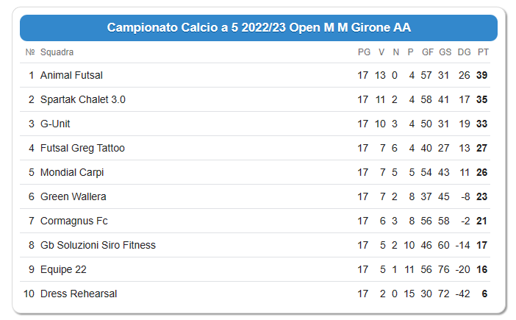

CLASSIFICA MARCATORI Serie A Elite (prime posizioni)

21 reti: Guerinoni Federico (G-Unit)
18 reti: De Bortoli Alessandro (Animal Futsal)
15 reti: Sipunov Maxim (Spartak Chalet 3.0)
14 reti: Navi Francesco (Cormagnus), Marani Marco (Animal Futsal)
13 reti: Stermieri Riccardo (Spartak Chalet 3.0)
12 reti: Righi Gianluca (Equipe 22)
11 reti: Lorenzo Marco (Spartak Chalet 3.0), Taurino Gennaro (Mondial Carpi)
10 reti: Benzi Leonardo (Animal Futsal), Grazian Riccardo (Green Wallera), Mafis Ademi e Aldrovandi Francesco (Gb Soluzioni Siro Fitness)
9 reti: Gherardi Daniele e Lodi Manuele (Cormagnus), Gavioli Alex e Fresia Luca (Gb Soluzioni Siro Fitness), Fornari Nicola e Giovanella Alessandro (Equipe 22)
8 reti: Mancini Alex (Equipe 22), Longobardi Francesco (Green Wallera)
7 reti: D’Amora Lorenzo (G-Unit), Fraulini Giovanni (Dress Rehearsal)
6 reti: Montanari Davide (Animal Futsal), Calanca Giacomo (Equipe 22), Farina Simone e Senatore Daniele (Mondial Carpi), Piras Gianuario (Futsal Greg Tattoo), Vincenzi Stefano (Cormagnus), Lugli Francesco (Green Wallera)

SERIE B girone “A” “ATUTTOCAMPO CUP”

Risultati dell’8^ di RITORNO:
Incontro |  | Risultati
Fc Imperial Lions 2013 | Flower Team | 3 – 4
I Maledetti | Tecnocasa Cibeno | 1 – 4
Real Carpi | Bar Pegaso Footsal | 3 – 5
Mondial Average Big’s | La Celeste | 6 – 5
Tigers Futsal | Trattoria Baldini | 4 – 8

Questo il link con calendario, risultati e classifica:
https://campionati.csi-net.it/2022/113/1/7/2/RC

CLASSIFICA
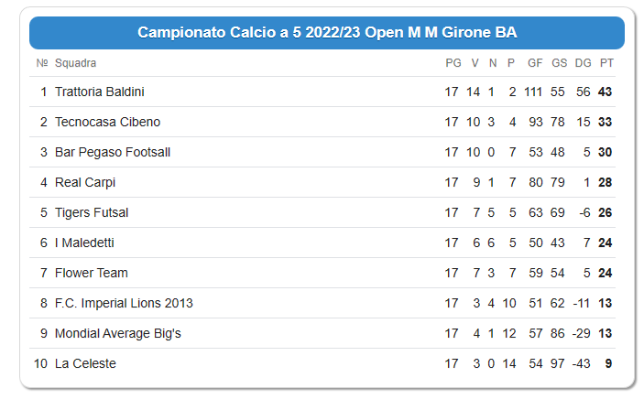

CLASSIFICA MARCATORI Serie B girone “A” (prime posizioni)

57 reti: Brandoli Alessandro (Trattoria Baldini)
27 reti: Aldrovandi Mattia (Tecnocasa Cibeno), Carnevali Francesco (La Celeste)
20 reti: Rigieri Martino (Tigers Futsal), Chianese Mario (Real Carpi)
19 reti: Bedini Luca (Tecnocasa Cibeno)
18 reti: Azalea Daniele (Tecnocasa Cibeno), Cipolletta Felice (I Maledetti)
17 reti: Guerzoni Davide (Bar Pegaso Footsal)
16 reti: Lansone Luigi (Real Carpi), Vincenzi Lorenzo (Trattoria Baldini)
14 reti: Spinelli Alberto (Bar Pegaso Footsal), Gasparini Simone (I Maledetti), Nico Massimiliano (I Maledetti)
13 reti: Barrasso Marko Roberto (Trattoria Baldini)
12 reti: Lodi Manuel (Mondial Average Big’s), Pezone Antonio (Real Carpi)
11 reti: Silvestri Mirko (Tigers Futsal), Amarone Antonio (Tecnocasa Cibeno)
10 reti: El Hamriti Ossama (Fc Imperial Lions 2013), Aw Serigne Bamba (Real Carpi)

SERIE B girone “B” “ATUTTOCAMPO CUP”

Risultati dell’8^ di RITORNO:
Incontro |  | Risultati
As Blesga | Samma Bfc C5 | 10 – 4
Fc Alma | Gli Amici del Toro | 5 – 2
Hangover Futsal | Pianeta Pizza Air. Fresch | 2 – 3
Novese | Mon. Pasticceria Napoletana | 11 – 4
Virtus Massese | Ariolas | 2 – 3

Questo il link con calendario, risultati e classifica:
https://campionati.csi-net.it/2022/113/1/7/3/RC

CLASSIFICA
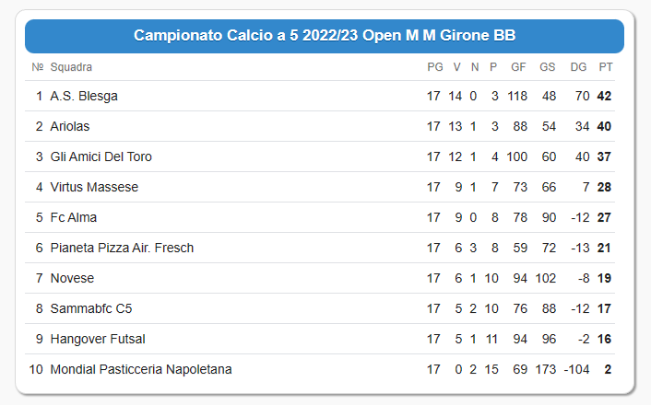
CLASSIFICA MARCATORI Serie B girone “B” (prime posizioni)

46 reti: Bianchi Mattia (As Blesga)
32 reti: Marrazzo Francesco (Hangover Futsal)
29 reti: Ftouhi Imad (Ariolas)
22 reti: Piccu Martino (As Blesga), Ferrari Matteo (Hangover Futsal)
21 reti: Rustichelli Simone (Gli Amici del Toro)
20 reti: Goldoni Alex (Fc Alma), De Blasio Giuseppe (Gli Amici del Toro)
19 reti: Tonolini Walter (Virtus Massese)
17 reti: Corradi Gianluca (Gli Amici del Toro), Vezzani Lorenzo (Ariolas)
16 reti: Buhusanu Vlad Dumitru e Ouazir Soufiane (Novese), Carli Andrea (Pianeta Pizza Air. Fresch), Vangeli Alex (As Blesga)
15 reti: Gelardi Francesco (Virtus Massese), Catellani Camillo (Samma Bfc C5)
14 reti: Marchesi Simone (Fc Alma), Pantaleo Davide (Mondial Pasticceria Napoletana), Auriemma Raffaele (Samma Bfc C5), Pereira Xavier Da Silva Cleverton Wesley (As Blesga)
13 reti: Benigni Danilo (Samma Bfc C5), Mabilia Davide (Gli Amici del Toro)
12 reti: Molinari Davide (Virtus Massese), Travagli Dennis (Samma Bfc C5), Santini Samuele (Hangover Futsal)
11 reti: Spicariello Giuseppe e Gorrini Daniele (Mondial Pasticceria Napoletana), Parolisi Giovanni (Fc Alma), Trentini Francesco (Novese)
10 reti: Raza Hassan e Di Gennaro Mario (Novese), De Fazio Maicol, Mambrini Simon e Cavaliere Gabriele (Pianeta Pizza Air. Fresch), Bertacchini Matteo (Virtus Massese)

COMMISSIONE GIUDICANTE del 21/3/2023 – Foglio n° 21

Ammonizione semplice

Serie A – Elite
Camastra Christian (Green Wallera)
Serie B girone “A”
Malavasi Francesco (Fc Imperial Lions 2013), Tomassi Cosimo (Real Carpi)

Serie B girone “A”
Miletta Marco Andrea e Benigni Danilo (Samma Bfc C5), Paoluzzi Andrea (Fc Alma)

Ammonizione con diffida

Serie A – Elite
Falco Salvatore e Senatore Daniele (Mondial Carpi)

Serie B girone “A”
Capiluppi Emanuele (Mondial Average Big’s), Facchini Simone (Bar Pegaso Footsal)

Serie B girone “B”
Landini Francesco e Morini Luca (Samma Bfc C5), Vezzani Federico, Vangeli Alex e Artioli Otis (As Blesga), Corradi Gianluca e Mabilia Davide (Gli Amici del Toro), Goldoni Alex (Fc Alma)

Squalifiche
1 giornata
Serie A - Elite
Valenti Edoardo (Dress Rehearsal, SOMMA AMMONIZ.): può giocare la gara Gb Soluzioni – Dress Rehearsal di mercoledì 22/3

Ademi Mafis (Gb Soluzioni Siro Fitness, SOMMA AMMONIZ.): può giocare la gara Gb Soluzioni – Dress Rehearsal di mercoledì 22/3

Baldi Axel (Spartak Chalet 3.0, SOMMA AMMONIZ.): può giocare la gara Mondial - Spartak di giovedì 23/3

Serie B girone “A”
Bonatti Nicholas (Mondial Average Big’s, SOMMA AMMONIZ.)

Accomando Paolo (La Celeste, ESPULSO)

Serie B girone “B”
Travagli Dennis (Samma Bfc C5, ESPULSO)

Silvestri Manuel (Gli Amici del Toro, SOMMA AMMONIZ.): da scontare nella semifinale playoff di giovedì 30/3, quindi può giocare la gara Gli Amici del Toro – Novese di giovedì 23/3

Di Nita Roberto (Pianeta Pizza Air. Fresch, SOMMA AMMONIZ.): può giocare la gara Pianeta Pizza – Mondial Pastic. Napoletana di giovedì 23/3

Provvedimenti a carico di società
Ammenda di 40 (quaranta) euro alla soc. Real Carpi “per gravi intemperanze dei proprio sostenitori”

MODALITA’ PER SCONTARE LE SQUALIFICHE
- in caso di cartellino rosso sul campo (espulsione diretta, dopo due gialli o dopo un azzurro e giallo o dopo due cartellini azzurri, sul Comunicato appare la dicitura ESPULSO), si deve saltare la gara o le gare direttamente successiva/e a quella dell’espulsione.
- in caso di squalifica per somma di ammonizioni rimediate in gara diverse (sul Comunicato appare la dicitura SOMMA AMMONIZ.), la squalifica va scontata la settimana successiva l’uscita del provvedimento sul Comunicato ufficiale del mercoledì. Quindi il giocatore può giocare il mercoledì, giovedì o venerdì della stessa settimana in cui esce il provvedimento sul Comunicato e deve scontare la squalifica dal lunedì della settimana successiva.
- in caso di provvedimenti a fine gara sarà cura della Commissione comunicare via telefono gli eventuali provvedimenti

La società che schiera un giocatore squalificato (anche se gli ha erroneamente fatto scontare la squalifica nella gara sbagliata, in base a quanto sopra riportato) perde la gara 6-0 a tavolino, è punita con l’ammenda di 25 €, mentre il giocatore è punito con 2 giornate di squalifica (una per aver giocato da squalificato, una perché non ha mai scontato la precedente squalifica).

COMMISSIONE TECNICA CALCIO

